台州市鑫旺食品厂建设项目竣工环境保护验收监测报告表（噪声、固废专篇）
WZKR验字（2018）第 071号

建设单位：浙江中鸿食品科技有限公司
编制单位：温州市康瑞检测有限公司

二〇一八年七月

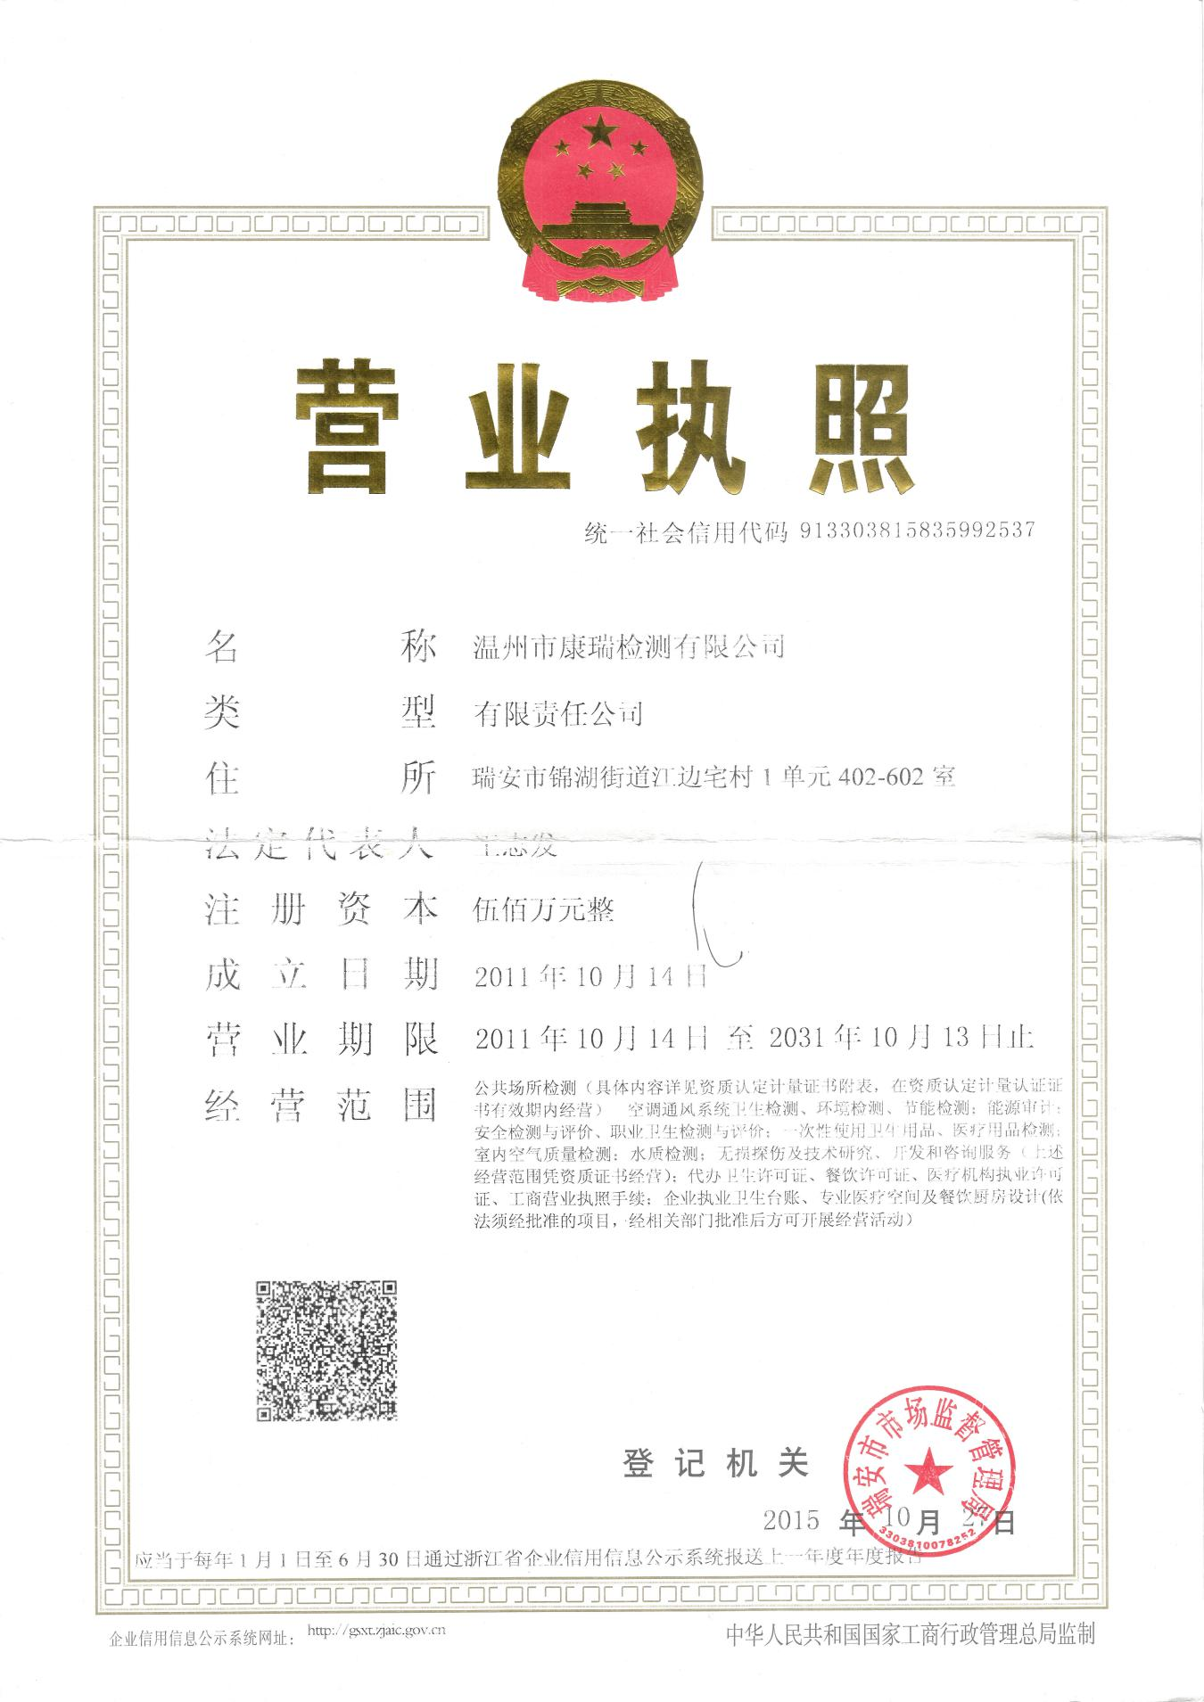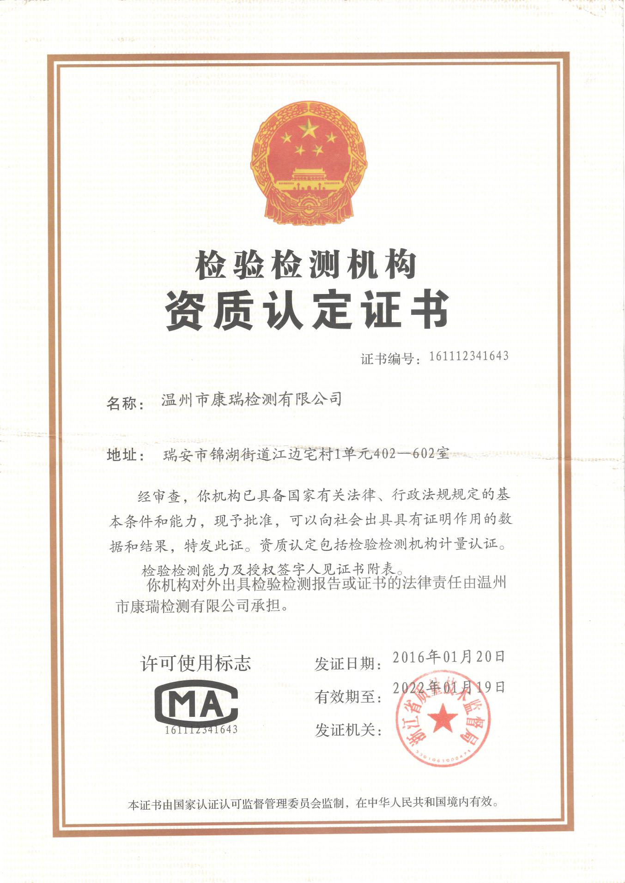

建设单位法人代表: （签字）
编制单位法人代表: （签字）
项 目 负 责 人:
填 表 人：

建设单位：浙江中鸿食品科技有限公司
电话:13605766622
传真:/
邮编:317199
地址:三门县泗淋乡下山村洞港工业集聚区

编制单位：温州市康瑞检测有限公司
电话:0577-65161000
传真:0577-65100055
邮编: 325200
地址: 瑞安市锦湖街道江边宅108号

目录
前言 1
一、项目概况 2
二、项目建设情况 5
三、污染物的排放与防治措施 8
四、环境影响评价结论及环评批复要求 10
五、验收监测质量保证 11
六、验收监测内容 12
七、验收监测结果 15
八、验收监测结论 21

附件：
附件1、环评批复；
附件2、清运证明；
附件3、名称变更证明。；
建设项目竣工环境保护“三同时”验收登记表

前 言

台州市鑫旺食品厂投产于2006年，位于三门县泗淋乡下山村洞港工业集聚区，占地面积11602m²。经营范围为奶糖制品的制造、销售。公司拟投资1120万元，购置生产设备，形成年产300吨奶糖制品的生产规模。
台州市鑫旺食品厂于2005年10月委托浙江省工业环保设计研究院编制《台州市鑫旺食品厂建设项目建设环境影响报告表》，并于2005年11月28日取得了三门县环境保护局的《关于台州市鑫旺食品厂年产300吨奶糖制品新建项目建设环境影响报告表行政许可的批复》（三环发[2005]128号）。根据“三同时”要求，该公司委托建立了环保处理设施，目前各环保设施运行基本稳定。
2018年浙江中鸿食品科技有限公司成立后，台州市鑫旺食品厂建设项目已转交浙江中鸿食品科技有限公司运营。
根据国家有关环保法律法规的要求，建设项目必须执行“三同时”制度，相应的环保设施须经验收合格后方可投入运行使用。受浙江中鸿食品科技有限公司委托，我公司承担了该项目竣工环境保护验收监测工作。我公司在对现场进行了勘查、监测，并收集了有关资料的基础上编制了此验收监测报告。

一、项目概况
建设项目名称 |  | 台州市鑫旺食品厂建设项目
建设单位名称 |  | 浙江中鸿食品科技有限公司
建设项目性质 |  | 新建
建设地点 |  | 三门县泗淋乡下山村洞港工业集聚区
主要产品名称 |  | 奶糖制品
设计生产能力 |  | 年产300吨奶糖制品
实际生产能力 |  | 年产300吨奶糖制品
建设项目环评时间 |  | 2005年10月 | 开工建设时间 | /
调试时间 |  | / | 验收现场监测时间 | 2018年5月31-6月1日
环评报告表  审批部门 |  | 三门县环境保护局 | 环评报告表  编制单位 | 浙江省工业环保设计研究院
环保设施设计单位 |  | / | 环保设施施工单位 | /
投资总概算 |  | 1120 | 环保投资总概算 | 18 | 比例 | 1.6%
实际总概算 |  | 1692 | 环保投资 | 15 | 比例 | 0.89%
验收监测依据 | 1.1《中华人民共和国环境保护法》（2015年1月）；  1.2《中华人民共和国大气污染防治法》（2016年1月）；  1.3《中华人民共和国水污染防治法》（2017年6月）；  1.4《中华人民共和国环境噪声污染防治法》（1997年3月）；  1.5《中华人民共和国固体废物污染环境防治法》（2015年4月）；  1.6中华人民共和国国务院令第682号《建设项目环境保护管理条例》，（2017年7月）；  1.7环境保护部 国环规环评〔2017〕4号《建设项目竣工环境保护验收暂行办法》；  1.8《建设项目竣工环境保护验收技术指南 污染影响类》（2018年5月16日）；  1.9浙江省人民政府令第64号《浙江省建设项目环境保护管理办法》（2018年1月22日）；  1.10浙江省环境监测中心《浙江省环境监测质量保证技术规定》；  1.11浙江省环境保护局《关于进一步加强建设项目“三同时”管理工作的通知》（浙环发［2008］57号）；  1.12《台州市鑫旺食品厂建设项目环境影响报告表》（浙江省工业环保设计研究院，2005年10月）；  1.13《关于台州市鑫旺食品厂年产300吨奶糖制品新建项目建设环境影响报告表行政许可的批复》（三环发[2005]128号，2005年11月28日）；
验收监测评价标准 | 1、噪声  本项目营运期厂界噪声排放执行《工业企业厂界环境噪声排放标准》（GB12348-2008）中的2类标准。具体标准见表1-1。  表1-1 工业企业厂界环境噪声排放标准  2、固废  本项目产生的固废为一般性固废和危险固废。产生的一般性固废，其贮存、处理执行《一般工业固体废物贮存、处置场污染控制标准》(GB18599-2001) 及修改单。
  类别 | 等效声级LeqdB(A)
  类别 | 昼间 | 夜间
  2类 | 60 | 50

一、建设项目基本情况
项目实施地位于三门县泗淋乡下山村洞港工业集聚区。项目东面为百特洁具；南面为拓展真空；西面为谦丰纺织；北面为天宇超市。本项目主要组成及建设情况见表2-1。

表2-1 项目主要组成及建设情况
工程类别 | 环评中建设内容 | 批复中建设内容 | 实际建设内容 | 一致性
项目产品 | 奶糖制品 | 奶糖制品 | 奶糖制品 | 一致
设计规模 | 年产300吨奶糖制品 | 年产300吨奶糖制品 | 年产300吨奶糖制品 | 一致
项目总投资 | 1120万元 | 1692万元 | 1692万元 | /
占地面积 | 11602m² | 11588m² | 11588m² | /
公用工程 | 给水：市政给水管网提供。  排水：本项目排水实行雨污分流制，项目废水经处理达GB8978-1996《污水综合排放标准》一级标准后通过管道排入洞港。  供电：由当地供电所供应。  供热：由1.0t/h燃油锅炉提供 | 排水：做好雨污分流和清污分流工作。生活无视需全部进入污水处理系统达标排放。项目废水执行GB8978-1996《污水综合排放标准》一级标准，若工业小区集中污水处理厂建成并投入运行，则本项目废水按入管网标准或三级标准。  供热：燃油锅炉 | 给水：市政给水管网提供。  排水：本项目排水实行雨污分流制，项目废水经处理达GB8978-1996《污水综合排放标准》三级标准后委托环卫部门清运至三门县沿海工业城污水处理厂处理后排海。  供电：由当地供电所供应。  供热：由1.0t/h燃气锅炉提供 | 不一致，燃油锅炉改为燃气锅炉，污染物种类不变，污染情况有所降低，不属于重大变更。

项目周围无自然保护区、风景名胜及文物古迹，周围主要环境保护敏感目标见表2-2。
表2-2 主要环境保护敏感目标
名称 | 方位 | 保护内容 | 与本项目最近距离 | 备注
下山村 | 东北侧 | 大气 | 约150m | 居民居住区
洞港 | 西南侧 | 水环境 | 约650m | /

二、生产设施与设备
项目主要生产设备见表2-3。
表2-3 项目主要生产设备
序号 | 设备名称 | 单位 | 环评数量 | 现状数量 | 符合性 | 备注
1 | 熬糖锅 | 台 | 4 | 5 | +1
2 | 搅拌机 | 台 | 6 | 4 | -2
3 | 冷却床 | 台 | 3 | 2 | -1
4 | 平车机 | 台 | 1 | 0 | -1
5 | 切刀机 | 台 | 3 | 0 | -3
6 | 拉条机 | 台 | 1 | 1 | 一致
7 | 匀条机 | 台 | 1 | 0 | -1
8 | 包装机 | 台 | 3 | 3 | 一致
9 | 冷却水循环泵 | 台 | 1 | 1 | 一致
10 | 成型线 | 条 | 0 | 1 | +1
由表2-3可知，项目主要生产设备变化较多，主要原因在于环评时间较长，生产设备更新换代所造成的。其中主要变化为新增一条成型线，替代原有手动设备，将拉条、并条、切刀、平车工序一体化。项目生产设备有所变化，但产能未发生变化。
项目主要原辅材料用量见表2-4。
表2-4 项目主要原辅材料一览表
序号 | 原辅材料名称 | 单位 | 环评数量 | 现状数量 | 符合性 | 备注
1 | 白糖 | t/a | 100 | 98 | -2
2 | 葡萄糖浆 | t/a | 140 | 145 | +5
3 | 奶粉 | t/a | 25 | 30 | +5
4 | 炼乳 | t/a | 35 | 30 | -5
5 | 食用明胶 | t/a | 0.5 | 0.5 | 一致
6 | 柴油 | m³/a | 15 | 0 | -15
7 | 天然气 | m³/a | 0 | 25 | +25

- 水平衡
生活污水328t/a
生活用水410t/a
排水量338t/a
用水量420t/a
清洗废水10t/a
清洗用水10t/a

- 项目工艺流程
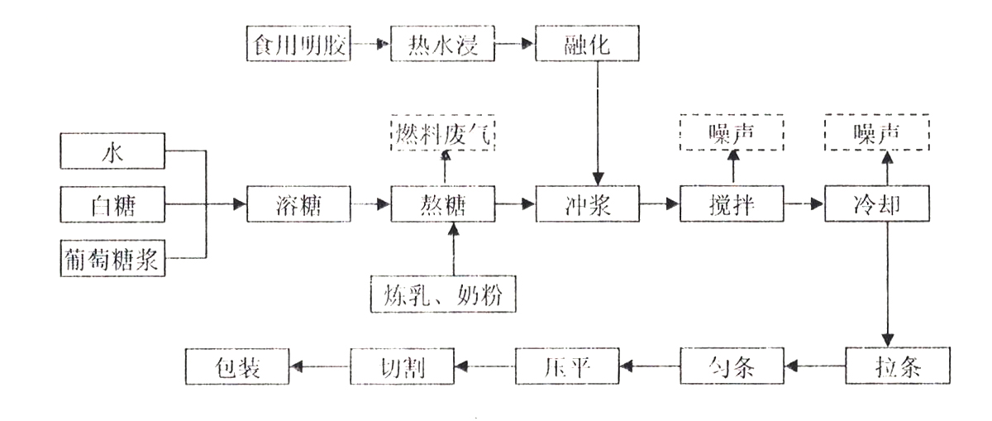
工艺流程说明：
（1）溶糖、熬糖
将水、白糖、葡萄糖浆把比例配料后，溶化为液体状态，并将其加入熬糖锅，熬
糖锅以柴油做燃料，对糖液加热至120C～130C状态，加入炼乳、奶粉进行熬制熬制过程中产生的水蒸汽经集气装置收集后送至车间屋顶外排。
（2）食用明胶热水浸、冲浆
将少量食用明胶用热水浸泡融化后，冲入熬制后的糖浆中，此工艺过程只在生产
软糖时需要。
（3）搅拌、冷却
将熬制成的糖浆，注入搅拌机进行搅拌匀质后，送至冷却床冷却，冷却床采用逆
流式间接水冷方式，冷却水循环使用。
（4）拉条、匀条、压平
经冷却后的产品进入拉条机、匀条机和压平机进行牵拉和匀质、压平，使其成为
均匀的规则长条，为后序加工过程做准备。
（5）切割、包装
使用切割机将长条按产品规格切割成小块，块状成品用包装机包装后形成最后成
品。

三、污染物的排放与防治措施
1、噪声
项目主要噪声来源于各机械设备生产时的噪声。该项目主要声源均设置在密闭房间内，以减少噪声的污染。
2、固体废物
该项目主要固体废物有生活垃圾及原料包装材料。生活垃圾由环卫部门定期清运。原料包装材料外售综合利用。详情见表3-1。

表3-1 固体废物一览表
序号 | 固废名称 | 属性 | 废物代码 | 产生量(t/a) | 外排量(t/a) | 环评要求 | 是否符合  环保要求
1 | 生活垃圾 | 一般固废 | / | 4.5 | 0 | 由环卫部门清运处理 | 符合
2 | 原料包装材料 | 一般固废 | / | 4 | 0 | 外售综合利用 | 符合

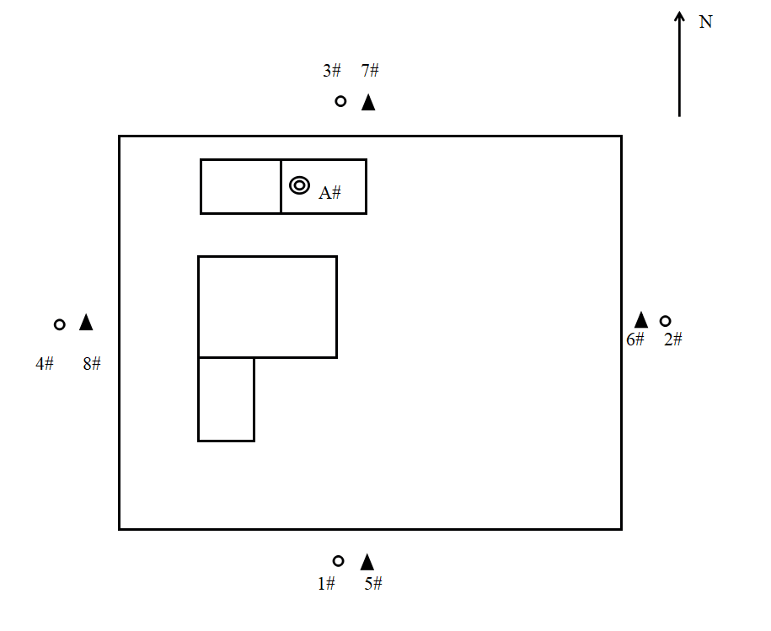

四、环境影响评价结论
一、环评主要结论
1、水环境影响分析
项目废水排放标准执行GB8978-1996《污水综合排放标准》中一级标准，处理
达标后排放东侧的洞港入海口水域，最终排放至附近海域。本项目废水主要为职工的生活污水和设备清洗废水，年排放污水396t，水量较少，水质简单，国内生活污水处理技术成熟，生活污水经化粪池处理后再经过生化处理系统后可处理至一级排放标准，处理达标后排入东侧的洞港。因此本项目废水达标排放是可行的，本项目建设时应预留污水处理站位置。
本项目生活污水能达标排放，日产生污水1.3t，排放水量较少，对周围水环境影响不大。
2、空气环境影响分析
项目熬糖锅采用燃汕锅炉进行加热，使用0＃轻柴油等低硫油，可以做到达标排放，再由15m高的排气筒排放。废气放量少，对周围空气环境影响不大。
3、声环境影响分析
预测结果表明，噪声经过距离、厂房、绿化带、围墙等屏蔽衰减后四厂界基本能达到GB12348-90《工业企业厂界噪声标准》Ⅱ类标准。厂界噪声达标后，对项目北侧150m外2户下山村农居点影响不大。
4、固体废弃物影响分析
本项目固体废弃物主要有生产固废和生活垃圾。年产生包装废料4t/a，由废品回
收商回收。生活垃圾年产生生活垃圾4.5t/a，生活垃圾经收集后由环卫部门清运处理。采取上述措施后，本项目固体废弃物不会对周围环境造成不利影响.
5、总结论
综上所述，浙江中鸿食品科技有限公司新建项目拟建址位于三门县泗淋乡洞港工业集聚区内，项目建设符合当地总体规划和环境功能区划要求。项目投产后，产生的“三废”均可达标排放，对环境影响较小，不会改变环境功能等级。因此，只要认真执行本环评提出的各项污染防治措施和建议，落实污染防治措施及资金，在项目建设期做到“三同时”，则从环保角度考虑，本项目建设可行。

二、环评批复
浙江中鸿食品科技有限公司：
你厂报送的由浙江省工业环保设计院编制的《年产300吨奶糖制品新建项
目环境影响报告表》收悉，经11月11日局办公会议研究，批复如下：
一、同意环评结论，在你厂保证落实报告表及本批复提出的各项环保措施的前提下，原则则同意该项目在三门县泗淋乡泗淋村区块建设，项目总投资1692万元，拟征用土地面积1158m²，形成年产300吨刘糖制品的生产能力。
二、项目废水排放执行《污水综合排放标准》（GB8978-1996）中一级标准，若工业小区集中污水处理厂建成并投入运行，则本项目废水按入管网
标准或三级标准，进入污水厂集中处理；燃油炉烟气执行《锅炉大气污染物排放标准》（GB13271-2001）；运行期厂界噪声执行《工业企业厂界噪声标准》（GB12348-90）中的I类标准，施工期建筑场地噪声执行《建筑施工场界噪声限值》（GB12523-90）。
三、本项目总量控制指标为 CODcr0.039t/a、NH-N0.007t/a，SO₂0.0091t/a、粉尘0.004t/a。污染物总量控制指标由县环保局县内统一调剂解决。
四、项目在建设和运行期间必须达到以下工作：
1、公司应安排专人负责环保工作。建立各项环保管理制度，落实各项环保措施，环评提出各项污染防治措施，可作为本项目的环保设计依据。
2、作好清污分流和雨污分流工作。生活污水需全部进入污水处理系统达标排放，废水排放口应按规范化要求设计。
3、燃油锅炉使用0号轻柴油，不得对锅炉进行改装后燃用重油等含硫率高的油品，排气筒高度在15以上。
4、做好厂内环境卫生工作。积极推进清洁生产，不断改进工艺和设备，厂内的生活垃圾、包装废料、边角料及次品等应分类收集、及时清理，原辅材料和废旧物资应有专门贮存和堆放场所，绿化率不少于20％。
5、做好环境噪声污染防治工作。选用高效低噪声设备，在源强上减少噪声的影响，同时应合理布局，高噪声应远离环境敏感点。
6、做好建设期环保工作。保持施工场地清洁，并进行酒水抑尘，避免在大风天气进行施工作业，减少噪声、粉尘及建筑垃圾等对环境的影响。高噪声施工作业应尽量安排在白天进行，如因施工需要必须在夜间进行，需经我局批准。
7、必须严格执行环保“三同时”制度，需配套的环境保护设施竣工并经我局验收合格后，建设项目方可正式投入生产。
如不服本批复，可在本批复送达之日六十日内，向三门县人民政府或台州市环境保护局申请行政复议，也可以在十五日内直接向三门县人民法院提起行政诉讼。

五、验收监测质量保证及质量控制
一、验收监测方法
本项目监测分析方法见表5-1。
表5-1 监测分析方法一览表
序号 | 项目 | 分析方法 | 方法依据 | 仪器设备 | 检出限
噪声
1 | 厂界  噪声 | 《工业企业厂界环境噪声排放标准》 | GB 12348-2008 | 声级计  WZKR-SB-2017-264 | /
二、质量保证
为了确保监测数据具有代表性、可靠性、准确性，在本次验收监测中对监测全过程包括布点、采样、实验室分析、数据处理等各环节进行严格的质量控制。具体要求如下：
1、合理布设监测点位，保证各监测点位布设的科学性和可比性；
2、由厂方提供验收监测期间的工况条件，现场进行核实。
3、现场采样、分析人员经技术培训，持证上岗后方可工作。
4、本次监测所用仪器、量器均为计量部门鉴定认证和分析人员校准合格的。
5、监测分析方法采用国家颁布的标准（或推荐）分析方法。
6、所有监测数据、记录必须经监测分析人员、审核人员和授权签字人三级审核， 经过校对、校核，最后由授权签字人签字。
三、质量控制
监测时使用经计量部门检定、并在有效使用期内的声级计；声级计在测试前后用标准声源进行校准，测量前后仪器的灵敏度相差不大于 0.5dB。

六、验收监测内容
该项目验收监测内容为噪声监测。
1、噪声
根据GB12348-2008《工业企业厂界环境噪声排放标准》进行厂界噪声测量。监测时沿厂界设置4个测点，在昼、夜间各测1次，连续测2天。

七、验收监测结果
一、验收工况
监测期间，该公司各生产设备、环保设施正常运行，生产工况详见表7-1。
表7-1 监测期间产品工况表
产品名称 | 时间 | 实际产量  （吨/天） | 平均产量  （吨/天） | 设计产量  （吨/天） | 生产  负荷
奶糖制品 | 05月31日 | 0.8 | 0.9 | 1 | 80%
奶糖制品 | 06月01日 | 1.0 | 0.9 | 1 | 100%
由上表可知，根据现场调查及企业提供资料，监测期间该公司产品的生产负荷满足测试要求。
二、验收监测结果及评价
1、噪声
1.1噪声监测结果
监测结果见表7-2。
表7-2 厂界噪声监测汇总表
测点编号 |  | 昼间
 |  | 5# |  | 6# | 7# | 8#
2018.05.31 |  |  | 56.7 | 57.1 | 57.8 | 57.0
2018.06.01 |  |  | 57.2 | 58.4 | 58.0 | 57.9
2类区标准 |  | 60 |  | 60 | 60 | 60
达标情况 |  | 达标 |  | 达标 | 达标 | 达标
测点编号 |  | 夜间
 |  | 5# |  | 6# | 7# | 8#
2018.05.31 |  | 48.7 |  | 48.9 | 48.5 | 48.6
2018.06.01 |  | 47.5 |  | 48.0 | 48.3 | 48.1
2类区标准 | 50 |  |  | 50 | 50 | 50
达标情况 | 达标 |  |  | 达标 | 达标 | 达标

1.2噪声结果评价
根据GB12348-2008《工业企业厂界环境噪声排放标准》2类区标准，监测期间浙江中鸿食品科技有限公司厂界各测点昼、夜间噪声测值均符合2类区标准。
2、固废调查与评价
该项目主要固体废物有生活垃圾、废边角料。该项目生活垃圾由环卫部门定期清运。废边角料外售综合利用。详情见表7-3。
表7-3 固废产生情况及处置方式一览表 单位：t/a
序号 | 固废名称 | 属性 | 废物代码 | 外排量(t/a) | 环评要求 | 实际情况
1 | 生活垃圾 | 一般固废 | / | 0 | 由当地环卫部门统一清运 | 环卫部门统一清运
2 | 原料包装材料 | 一般固废 | / | 0 | 外售综合利用 | 外售综合利用

八、验收监测结论
一、结论
1、验收工况
监测期间，该公司产品的生产负荷及环保设施均在正常运行，产品的生产负荷达到验收监测工况大于等于75%的要求。
2、噪声监测结论
根据GB12348-2008《工业企业厂界环境噪声排放标准》2类区标准，监测期间浙江中鸿食品科技有限公司厂界各测点昼、夜间噪声测值均符合2类区标准。
3、固体废弃物调查结论
根据实地调查，该公司已按规定设立了专门固废贮存场所，设有防风、防雨淋措施，该项目固废均为一般固废，均作了合理化处置。
4、总结论
浙江中鸿食品科技有限公司在项目建设的同时，针对生产过程中产生的固废建设了相应的环保设施。该项目产生的噪声排放达到国家相应排放标准。我公司认为浙江中鸿食品科技有限公司符合建设项目竣工环保设施验收条件。
5、建议与措施
（1）企业须进一步加强对现场的管理，特别是对环保设施、车间的管理，建立巡查制度，做好台账纪录，发现问题及时解决，确保污染物稳定达标排放；
（2）充分落实该项目环评及批复要求，严防环境污染事故发生，确保企业长效稳定发展；
（3）加强环保宣传，加强环保人员的责任心，建立长效的管理制度，重视环境保护，健全环保制度，加强职工污染事故方面的学习和培训，并组织进行污染事故方面的演练。
（4）如果项目在今后生产过程中生产性质、规模、工艺等如有变更，需及时办理相关环保手续。

附件1
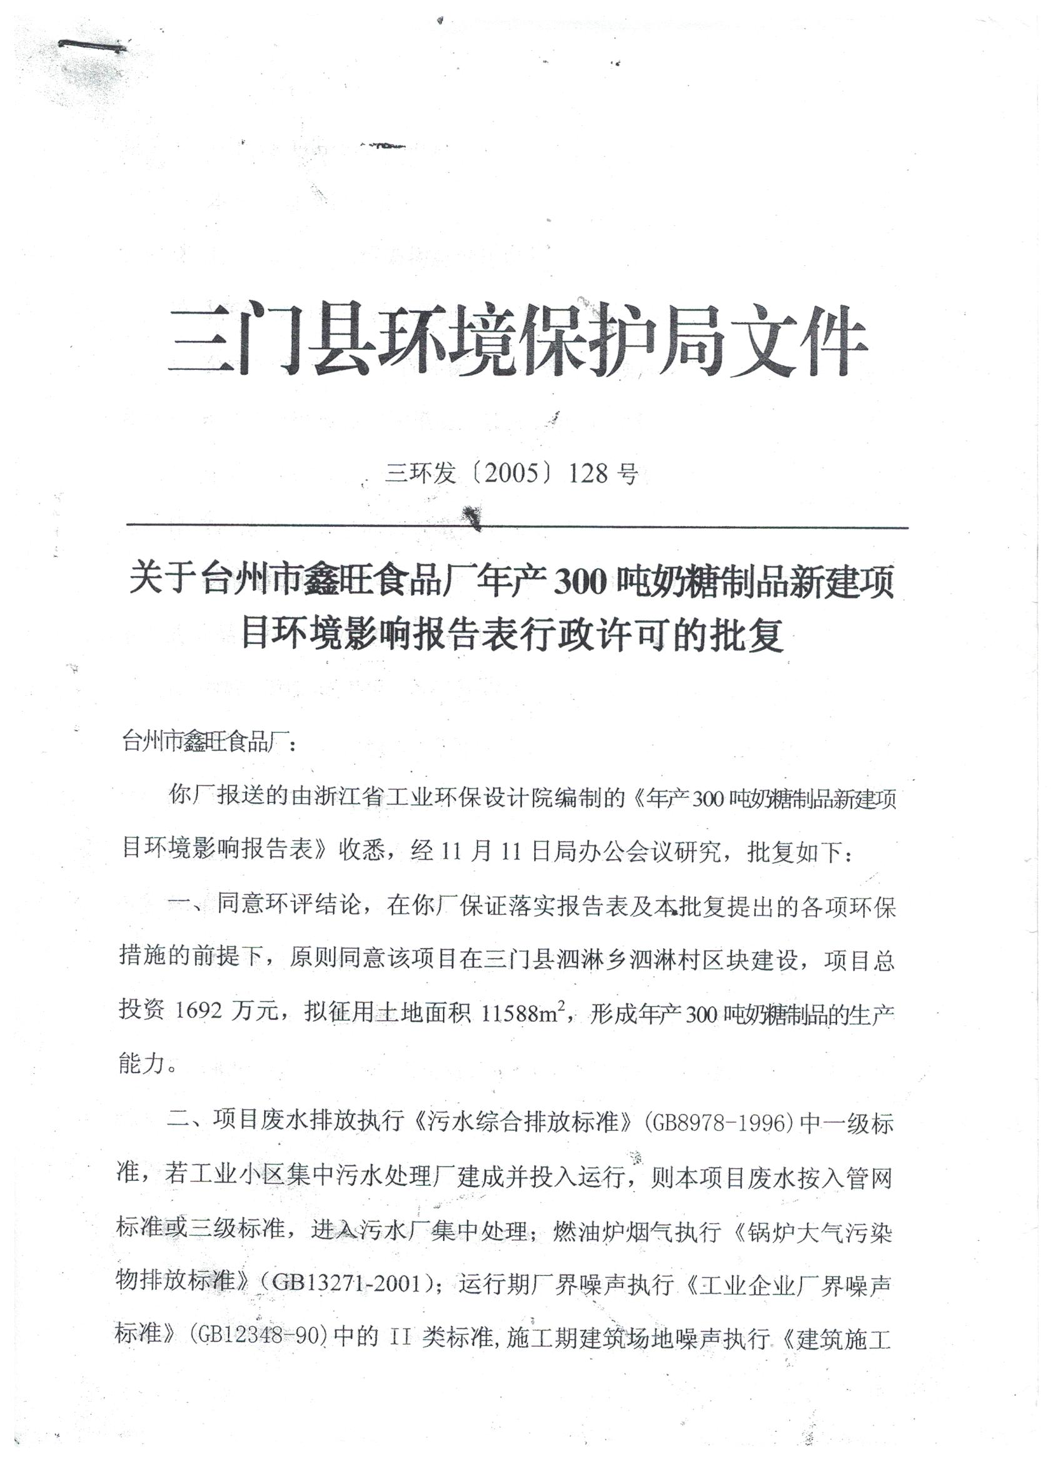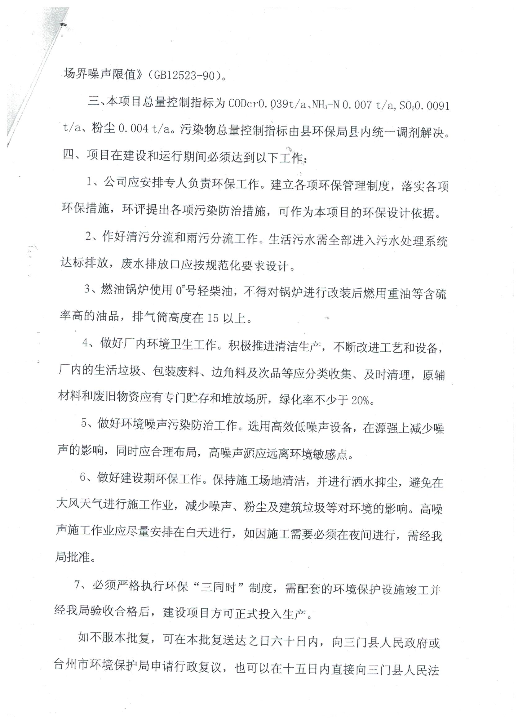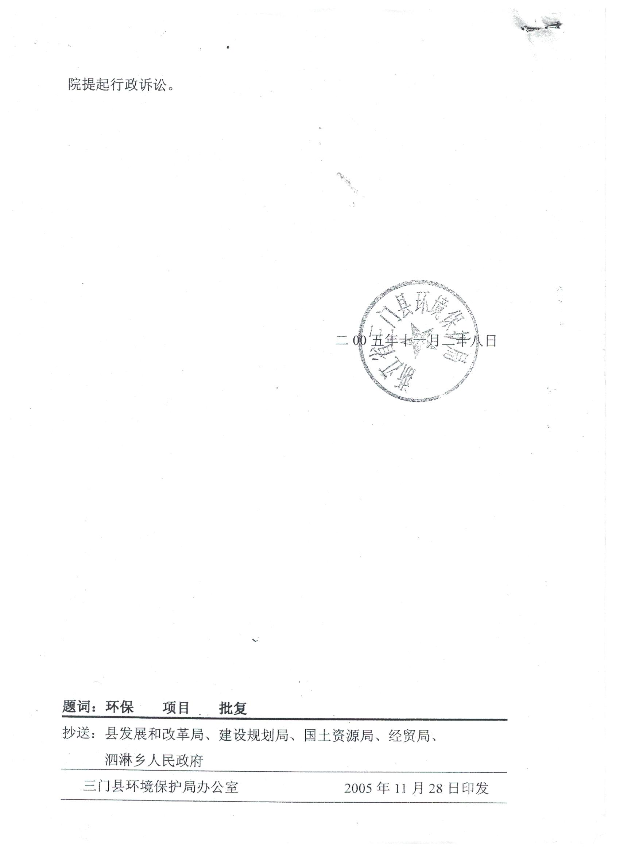

附件2
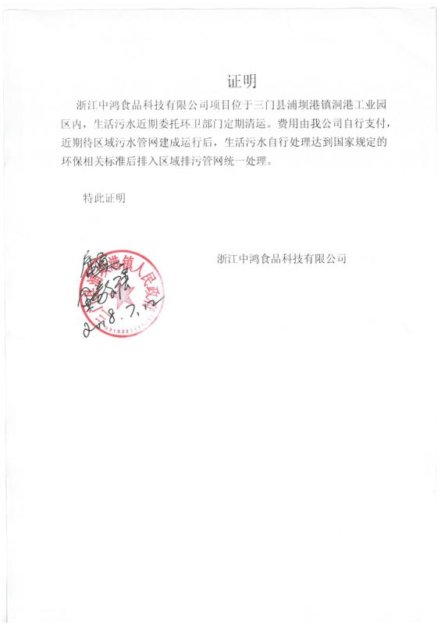

附件3
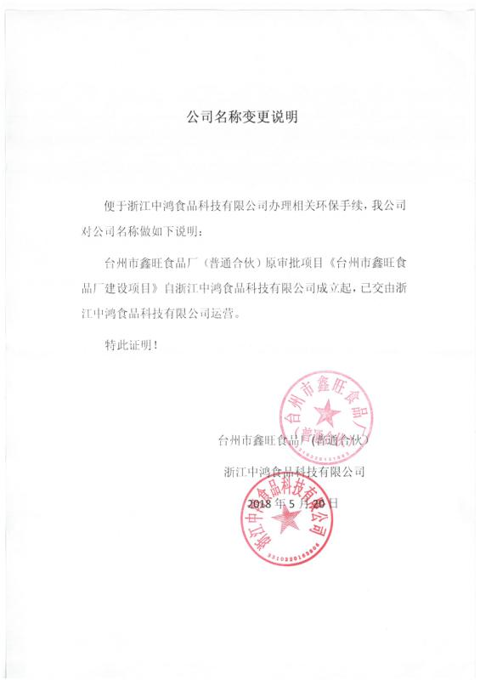

建设项目竣工环境保护“三同时”验收登记表

填表单位（盖章）： 填表人（签字）： 项目经办人（签字）：
建设项目 | 项目名称 |  |  | 台州市鑫旺食品厂建设项目 |  |  |  |  |  |  | 项目代码 |  |  | 建设地点 |  | 三门县泗淋乡下山村洞港工业集聚区
建设项目 | 行业类别（分类管理名录） |  |  | C1411 糖果业 |  |  |  |  |  |  | 建设性质 |  | √□新建 □ 改扩建 □技术改造 |  |  | 项目厂区中心经度/纬度 |  | 东经E121°37′53.98″  北纬N28°51′35.69″
建设项目 | 设计生产能力 |  |  | 年产300吨奶糖制品 |  |  |  |  |  |  | 实际生产能力 |  | 年产300吨奶糖制品 | 环评单位 |  | 浙江省工业环保设计研究院
建设项目 | 环评文件审批机关 |  |  | 三门县环境保护局 |  |  |  |  |  |  | 审批文号 |  | 三环发[2005]128号 | 环评文件类型 |  | 报告表
建设项目 | 开工日期 |  |  | / |  |  |  |  |  |  | 竣工日期 |  | / | 排污许可证申领时间 |  | /
建设项目 | 环保设施设计单位 |  |  | / |  |  |  |  |  |  | 环保设施施工单位 |  | / | 本工程排污许可证编号
建设项目 | 验收单位 |  |  | 浙江中鸿食品科技有限公司 |  |  |  |  |  |  | 环保设施监测单位 |  | 温州市康瑞检测有限公司 | 验收监测时工况 |  | 90%
建设项目 | 投资总概算（万元） |  |  | 800 |  |  |  |  |  |  | 环保投资总概算（万元） |  | 7 | 所占比例（%） |  | 0.9
建设项目 | 实际总投资 |  |  | 800 |  |  |  |  |  |  | 实际环保投资（万元） |  | 7 | 所占比例（%） |  | 0.9
建设项目 | 废水治理（万元） |  |  | 2 | 废气治理（万元） | 3 | 噪声治理（万元） |  |  |  | 固体废物治理（万元） |  | 2 | 绿化及生态（万元） |  |  | 其他（万元）
建设项目 | 新增废水处理设施能力 |  |  |  |  |  |  |  |  |  | 新增废气处理设施能力 |  |  | 年平均工作时 |  | 2400h
运营单位 |  |  |  | 浙江中鸿食品科技有限公司 |  |  |  | 运营单位社会统一信用代码（或组织机构代码） |  |  |  |  | 91331022758056497F | 验收时间 |  | 2018年06月26日
污染  物排  放达  标与  总量  控制（工  业建  设项  目详填） |  | 污染物 |  | 原有排  放量(1) | 本期工程实际排放浓度(2) | 本期工程允许排放浓度(3) | 本期工程产生量(4) |  | 本期工程自身削减量(5) |  | 本期工程实际排放量(6) | 本期工程核定排放总量(7) | 本期工程“以新带老”削减量(8) | 全厂实际排放总量(9) | 全厂核定排放总量(10) |  | 区域平衡替代削减量(11) |  | 排放增减量(12)
 |  | 废水 |  |  |  |  |  |  |  |  |  |  |  | 0.024 | 0.0253
 |  | 化学需氧量 |  |  |  |  |  |  |  |  |  |  |  | 0.012 | 0.013
 |  | 氨氮 |  |  |  |  |  |  |  |  |  |  |  | 0.001 | 0.002
 |  | 与项目有关的其他特征污染物
注：1、排放增减量：（+）表示增加，（-）表示减少。2、(12)=(6)-(8)-(11)，（9）= (4)-(5)-(8)- (11) +（1）。3、计量单位：废水排放量--万吨/年；废气排放量—万标立方米/年；工业固体废物排放量—万吨/年；水污染物排放浓度—毫克/升

